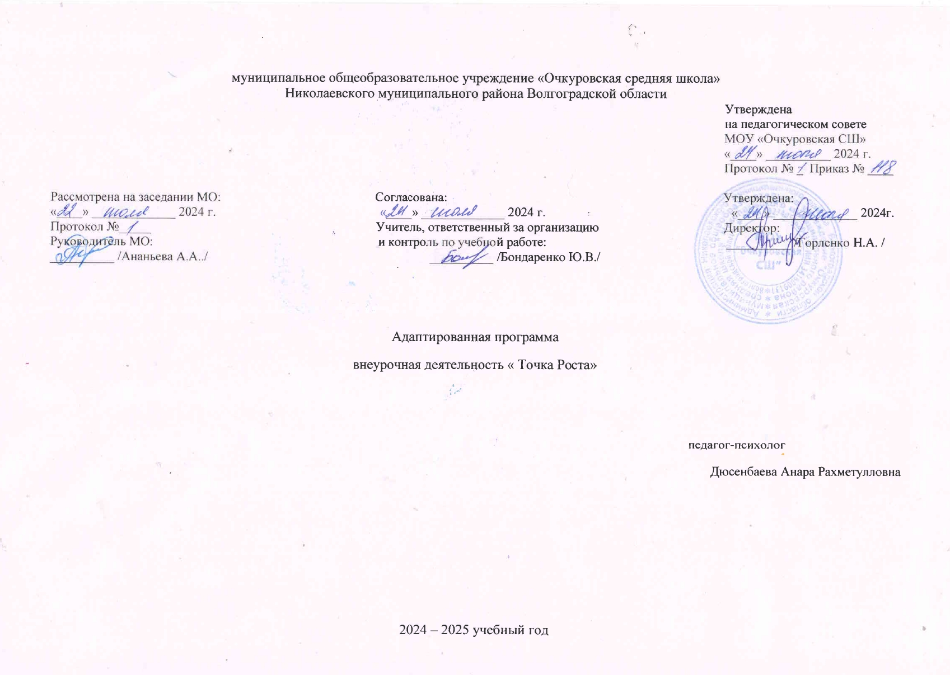

**Пояснительная записка.**

Программа основывается на положениях основных законодательных и нормативных актов Российской Федерации и Московской области:

1. Федеральный Закон «Об образовании в Российской федерации» от 29.12.2012 № 273-ФЗ.

2. Концепция развития дополнительного образования детей (утверждена распоряжением Правительства РФ от 04.09.2014 г. № 726-р).

3. Порядок организации и осуществления образовательной деятельности по дополнительным общеобразовательных программам (утверждён приказом Министерства просвещения Российской Федерации от 09.11.2018 г. № 196).

4. Санитарно-эпидемиологические требования к устройству, содержанию и организации режима работы образовательных организаций дополнительного образования детей (утверждено постановлением Главного государственного врача РФ от 04.07.2014 № 41).

Данная программа предусматривает возможность занятий в объединении детей с ограниченными возможностями здоровья и детей-инвалидов с учетом их особых образовательных потребностей, созданы условия для адаптации детей с ограниченными возможностями здоровья и детей-инвалидов в группе сверстников.

В зависимости от индивидуальных возможностей учебной группы, или при невозможности провести обязательное количество занятий по объективным причинам (болезни, каникулы и др. уважительные причины) педагог может по согласованию с администрацией учреждения изменять порядок изучения различных тем учебного плана или добавлять занятия в другие дни взамен пропущенных, а также изменять количество часов при изучении разделов и тем. Актуальность новизна программы Реализация программы способствует решению приоритетных образовательных и воспитательных задач, развитию интереса школьников к физике, а также развитию познавательного интереса при дальнейшем изучении физики. Современный учебный процесс направлен не столько на достижение результатов в области предметных знаний, сколько на личностный рост ребенка. Обучение по новым образовательным стандартам предусматривает организацию внеурочной деятельности, которая способствует раскрытию внутреннего потенциала каждого ученика, развитие и поддержание его таланта. Одним из ключевых требований к физическому образованию в современных условиях и важнейшим компонентов реализации ФГОС является овладение учащимися практическими умениями и навыками, проектно-исследовательской деятельностью.

**Место курса в учебном плане.**

В 7 классе на курс внеурочной деятельности «Точка роста» отводится 34 часов (1 ч. в неделю, 34 учебные недели).

Программа рассчитана на 1 учебный год. Формы проведения занятий: практические и лабораторные работы, экскурсии, эксперименты, наблюдения, коллективные и индивидуальные исследования, самостоятельная работа, консультации, проектная и исследовательская деятельность, в том числе с использованием ИКТ.

2

**Содержание программы.**

Программа направлена на формирование у учащихся 7 классов интереса к изучению физики, развитие практических умений, применение полученных знаний на практике, подготовка учащихся к участию в олимпиадном движении. На дополнительных занятиях по физике в 7 классах закладываются основы многих практических умений школьников, которыми они будут пользоваться во всех последующих курсах изучения физики. Количество практических умений и навыков, которые учащиеся должны усвоить на уроках «Физики» в 7 классах достаточно велико, поэтому внеурочная деятельность будет дополнительной возможностью для закрепления и отработки практических умений учащихся. Программа способствует ознакомлению с организацией коллективного и индивидуального исследования, обучению в действии, позволяет чередовать коллективную и индивидуальную деятельность. Теоретический материал включает в себя вопросы, касающиеся основ проектно-исследовательской деятельности, знакомства со структурой работы.

Цель: создание условий для успешного освоения учащимися практической составляющей школьной физики и основ исследовательской деятельности.

Задачи:

- образовательные: формирование системы научных знаний о системе начальных представлений о физических объектах, процессах, явлениях, закономерностях;

приобретение опыта использования методов физической науки для проведения несложных физических экспериментов; формировать систему экологических знаний в области физики и экологии через развитие интереса к дополнительному материалу;

- личностные: воспитывать у детей любовь и бережное отношение к природе и всему окружающему миру через экологические игры, викторины, экскурсии, просмотры фильмов о природе, а также мотивацию к трудолюбию, активности, самостоятельности, коллективизму.

- метапредметные: развивать у детей навыки общения с природой, исследовательской и проектной деятельности посредством наблюдений в природе, учебно-исследовательской деятельности и практической работы. Отличительные особенности программы: Теоретический материал рабочей программы составлен таким образом, чтобы сформировать в сознании детей и подростков картину целостного представления об окружающем его мире. Структура программы предлагает наличие теоретических, практических, экскурсионных занятий и часов для самостоятельной работы в зависимости от темы. В рассматриваемых вопросах программы предусматривается более полное изучение природных закономерностей. Весь материал построен с учетом экологического подхода, раскрывающего межпредметные связи, дающие возможность создать в сознании ребенка целостную картину окружающего его мира.

3

**Планируемые результаты**

Курс внеурочной деятельности «Точка роста» достижение планируемых результатов в основной школе происходит в комплексе использования четырех междисциплинарных учебных программ («Формирование универсальных учебных действий», «Формирование ИКТ-компетентности обучающихся», «Основы учебной исследовательской и проектной деятельности», «Основы смыслового чтения и работы с текстом») и учебных программ по всем предметам, в том числе по физике. После изучения программы внеурочной деятельности «Физика в задачах и экспериментах» обучающиеся:

• систематизируют теоретические знания и умения по решению стандартных, нестандартных, технических и олимпиадных задач различными методами;

• выработают индивидуальный стиль решения физических задач.

• совершенствуют умения на практике пользоваться приборами, проводить измерения физических величин (определять цену деления, снимать показания, соблюдать правила техники безопасности);

• научатся пользоваться приборами, с которыми не сталкиваются на уроках физики в основной школе;

• разработают и сконструируют приборы и модели для последующей работы в кабинете физики.

• совершенствуют навыки письменной и устной речи в процессе написания исследовательских работ, инструкций к выполненным моделям и приборам, при выступлениях на научно – практических конференциях различных уровней.

• определят дальнейшее направление развития своих способностей, сферу научных интересов, определятся с выбором дальнейшего образовательного маршрута, дальнейшего профиля обучения в старшей школе.

Предметными результатами программы внеурочной деятельности являются:

1. умение пользоваться методами научного познания, проводить наблюдения, планировать и проводить эксперименты, обрабатывать результаты измерений;

2. научиться пользоваться измерительными приборами (весы, динамометр, термометр), собирать несложные экспериментальные установки для проведения простейших опытов;

3. развитие элементов теоретического мышления на основе формирования умений устанавливать факты, выделять главное в изучаемом явлении, выявлять причинноследственные связи между величинами, которые его характеризуют, выдвигать гипотезы, формулировать выводы;

4. развитие коммуникативных умений: докладывать о результатах эксперимента, кратко и точно отвечать на вопросы, использовать справочную литературу и другие источники информации.

Метапредметными результатами программы внеурочной деятельности являются:

4

1. овладение навыками самостоятельного приобретения новых знаний, организации учебной деятельности, постановки целей, планирования, самоконтроля и оценки результатов своей деятельности, умениями предвидеть возможные результаты своих действий;

2. приобретение опыта самостоятельного поиска анализа и отбора информации с использованием различных источников и новых информационных технологий для решения экспериментальных задач;

3. формирование умений работать в группе с выполнением различных социальных ролей, представлять и отстаивать свои взгляды и убеждения, вести дискуссию;

4. овладение экспериментальными методами решения задач.

Личностными результатами программы внеурочной деятельности являются:

1. сформированность познавательных интересов, интеллектуальных и творческих способностей учащихся;

2. самостоятельность в приобретении новых знаний и практических умений;

3. приобретение умения ставить перед собой познавательные цели, выдвигать гипотезы, доказывать собственную точку зрения;

4. приобретение положительного эмоционального отношения к окружающей природе и самому себе как части природы; 5. В сфере трудовой деятельности: • знание и соблюдение правил работы в кабинете физики;

• соблюдение правил работы с физическими приборами и инструментами.

В 7 классе на курс внеурочной деятельности «Точка роста» отводится 34 часов (1 ч. в неделю, 34 учебные недели).

Программа рассчитана на 1 учебный год. Формы проведения занятий: практические и лабораторные работы, экскурсии, эксперименты, наблюдения, коллективные и индивидуальные исследования, самостоятельная работа, консультации, проектная и исследовательская деятельность, в том числе с использованием ИКТ.

5

**Тематическое планирование.**

|  |  |  |  |  |  |  |
| --- | --- | --- | --- | --- | --- | --- |
| **№ п/п** | **Тема урока** | **Кол-во**  **часов** | **Планируемый**  **результат** | **Дата** | | **Примечание** |
| **План** | **Факт** |
| 1 | Вводное занятие. Инструктаж по технике безопасности | 1 |  |  |  |  |
| 2 | Экспериментальная работа № 1 «Определение цены деления различных приборов». | 1 |  |  |  |  |
| 3 | Экспериментальная работа № 2 «Определение геометрических размеров тел». | 1 |  |  |  |  |
| 4 | Практическая работа № 1 «Изготовление измерительного цилиндра» | 1 |  |  |  |  |
| 5 | Экспериментальная работа № 3 «Измерение температуры тел» | 1 |  |  |  |  |
| 6 | Экспериментальная работа № 4 «Измерение размеров малых тел». | 1 |  |  |  |  |
| 7 | Экспериментальная работа № 5 «Измерение толщины листа бумаги» | 1 |  |  |  |  |
| 8 | Экспериментальная работа № 6 «Измерение скорости движения тел». | 1 |  |  |  |  |
| 9 | Решение задач на тему «Скорость равномерного движения» | 1 |  |  |  |  |
| 10 | Экспериментальная работа №7 «Измерение массы 1 капли воды». | 1 |  |  |  |  |
| 11 | Экспериментальная работа № 8 «Измерение плотности куска сахара» | 1 |  |  |  |  |
| 12 | Экспериментальная работа № 9 «Измерение плотности хозяйственного мыла». | 1 |  |  |  |  |
| 13 | Решение задач на тему «Плотность вещества» | 1 |  |  |  |  |

6

|  |  |  |  |  |  |  |
| --- | --- | --- | --- | --- | --- | --- |
| 14 | Экспериментальная работа № 10 «Исследование зависимости силы тяжести от массы тела». | 1 |  |  |  |  |
| 15 | Экспериментальная работа № 11 «Определение массы и веса воздуха в комнате» | 1 |  |  |  |  |
| 16 | Экспериментальная работа № 12 «Сложение сил, направленных по одной прямой». | 1 |  |  |  |  |
| 17 | Экспериментальная работа № 13 «Измерение жесткости пружины» | 1 |  |  |  |  |
| 18 | Экспериментальная работа № 14 «Измерение коэффициента силы трения скольжения». | 1 |  |  |  |  |
| 19 | Решение задач на тему «Сила трения». | 1 |  |  |  |  |
| 20 | Экспериментальная работа № 15 «Исследование зависимости давления от площади поверхности» | 1 |  |  |  |  |
| 21 | Экспериментальная работа № 16 «Определение давления цилиндрического тела». Как мы видим? | 1 |  |  |  |  |
| 22 | Экспериментальная работа № 17 «Вычисление силы, с которой атмосфера давит на поверхность стола». Почему мир разноцветный. | 1 |  |  |  |  |
| 23 | Экспериментальная работа № 18 «Определение массы тела, плавающего в воде». | 1 |  |  |  |  |
| 24 | Экспериментальная работа № 19 «Определение плотности твердого тела». | 1 |  |  |  |  |
| 25 | Решение качественных задач на тему «Плавание тел». | 1 |  |  |  |  |
| 26 | Экспериментальная работа № 20 «Изучение условий плавания тел». | 1 |  |  |  |  |
| 27 | Экспериментальная работа № 21 «Вычисление работы, совершенной школьником при подъеме с 1 на 2 этаж» | 1 |  |  |  |  |

7

|  |  |  |  |  |  |  |
| --- | --- | --- | --- | --- | --- | --- |
| 28 | Экспериментальная работа № 22 «Вычисление мощности развиваемой школьником при подъеме с 1 на2 этаж» | 1 |  |  |  |  |
| 29 | Экспериментальная работа № 23 «Определение выигрыша в силе, который дает подвижный и неподвижный блок». | 1 |  |  |  |  |
| 30 | Решение задач на тему «Работа. Мощность». | 1 |  |  |  |  |
| 31 | Экспериментальная работа № 24 «Вычисление КПД наклонной плоскости». | 1 |  |  |  |  |
| 32 | Экспериментальная работа № 25 «Измерение кинетической энергии тела» | 1 |  |  |  |  |
| 33 | Решение задач на тему «Кинетическая энергия». | 1 |  |  |  |  |
| 34 | Итоговый контроль знаний. | 1 |  |  |  |  |

8